Presseinformation
Ansprechpartner für
die Redaktion:
Frau Lisa Zischke
Münsterweg 12
59269 Beckum
T +49 2521 82994-11
lisa.zischke@holtgreife.com
n.holtgreife@solarlux.de

Kontakt:
Solarlux GmbH
Industriepark 1
49324 Melle
T +49 5422 92710
F +49 5422 9271200
info@solarlux.com
www.solarlux.com

Melle, Oktober 2023

Es werde (Tages-)Licht
Vorher-Nachher: Glas-Faltwand von Solarlux öffnet Raumgrenzen

Mehr Tageslicht im Wohnzimmer, der Küche, dem Arbeitszimmer oder in anderen Räumen zu genießen ist ein Wunsch, den zahlreiche Hauseigentümer haben. Mit dem Austausch zu kleiner und zu weniger Fenster können sich Bauherren diese Wohn- und Lebensqualität in ihre vier Wänden holen, beispielsweise mit einer Glas-Faltwand von Solarlux. Sie öffnet Fassaden auf beinahe vollständiger Breite nach draußen – und sorgt für ein freies und lichtdurchflutetes Wohngefühl.

Ein großes Fenster, eine Fensterbank mit bunten Blumentöpfen und ein Heizkörper darunter, daneben eine schmale Terrassentür als Zugang zum Garten – genau so sieht es in vielen Wohnzimmern älterer Einfamilienhäuser aus. Und auch wenn das Fenster mehrere Meter breit sein mag, sitzt es dennoch fest verankert in der Mauer. Der Wohnraum wirkt dadurch starr und ist regelrecht abgetrennt von Terrasse und Garten.

Panoramablick in den Garten
Mit vergleichsweise wenig Aufwand ist es jedoch möglich, solche Wohnräume in eine wahre Freilichtbühne zu verwandeln und mehr Licht in den Wohnraum zu lassen. So sorgt beispielsweise eine Glas-Faltwand des niedersächsischen Herstellers Solarlux dafür, dass sowohl vom Boden bis zur Decke sowie zwischen den Mauern auf voller Breite Sonnenlicht in den Raum gelangt. Auch geschlossen erlauben die schmalen Profile eine Panoramasicht ins Grüne.

Und wenn das Wetter endlich besser ist und die warmen Sonnenstrahlen ins Haus strömen, lässt sich die Glas-Faltwand mit wenigen Handgriffen schnell öffnen. Dafür werden die Glaselemente ganz einfach zur Seite gefaltet und dort platzsparend geparkt. So entsteht eine vollkommen offene und freie Fassade, die Wohnraum und Garten ineinanderfließen lässt. Das Gefühl wird durch die barrierefrei eingelassene Bodenschiene verstärkt und bietet für jedermann einen niveaugleichen und sicheren Übergang nach draußen. Sicher ist auch die Glas-Faltwand selbst: Sie verfügt über einen zertifizierten Einbruchschutz nach europäischem Standard in der Klasse RC2. Zudem weist sie exzellente Dämmwerte und einen hohen Schallschutz auf.

Individuell geplant und passgenau gefertigt
Als Spezialist für gläserne Fassaden und Glasanbauten hat Solarlux es sich zur Aufgabe gemacht, seine Produkte individuell auf die Gegebenheiten des Bestandshauses anzupassen. So gibt es auch bei der Glas-Faltwand zahlreiche Möglichkeiten der Individualisierung: von verschiedenen Grundrissen und Öffnungsvarianten bis hin zur Wahl des passenden Materials. Die Profile aus Aluminium, Holz oder einer Kombination aus beiden Werkstoffen sind in vielen Farben erhältlich. Höhen bis zu 3,8 Meter können realisiert werden, bei nahezu beliebiger Breite und bei Bedarf sogar ums Eck – eben genau so, wie es ins Bauvorhaben passt.

Solarlux GmbH, Oktober 2023 – Abdruck frei – 2.725 Zeichen (inkl. Leerzeichen)
Um Zusendung von Belegen an die Pressestelle in Beckum wird gebeten.

Bildnachweis: Solarlux GmbH
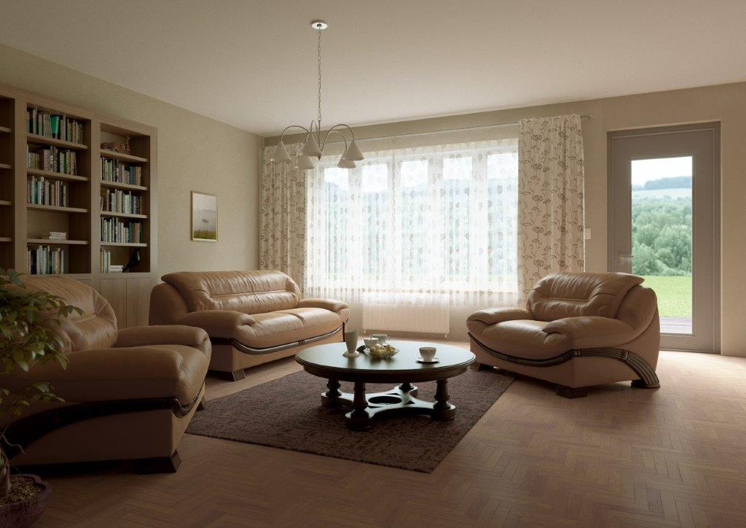
Solarlux_Glas-Faltwand_Vorher: Heizung unter dem Fenster, Tür in den Garten und ein dunkles Wohnzimmer – vor dem Einbau der Glas-Faltwand wirkte der Raum dunkel und trist.

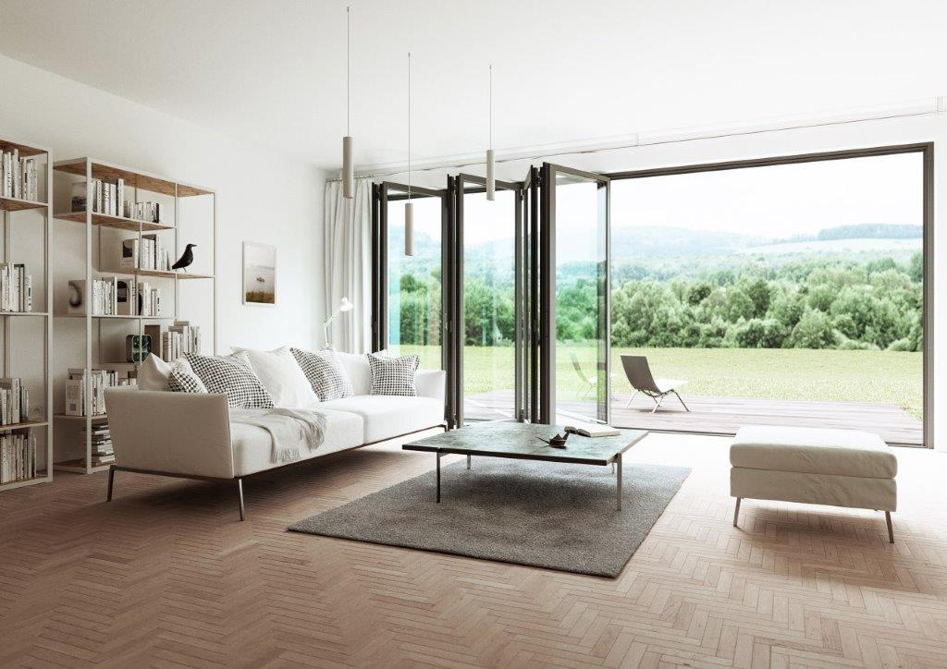

Copyright Bilder: Solarlux GmbH

solarlux-glas-faltwand-ecoline-highline-ref01439-ci2018: Die Glas-Faltwand von Solarlux öffnet den Raum nun auf nahezu vollständiger Breite und lässt Tageslicht und Natur ins Haus.

Copyright: Wir müssen darauf aufmerksam machen, dass wir für die zur Verfügung gestellten Bilder lediglich eingeschränkte Nutzungsrechte besitzen und alle weitergehenden Rechte beim jeweiligen Fotografen liegen. Die Bilder können daher nur honorarfrei veröffentlicht werden, wenn sie eindeutig und ausdrücklich der Darstellung oder Bewerbung von Leistungen, Produkten oder Projekten des Unternehmens Solarlux GmbH und/oder ihrer Marke cero dienen. Jede andere Publikation bedarf der Genehmigung des jeweiligen Rechteinhabers/der jeweiligen Rechteinhaberin und ist in Absprache mit ihm/ihr zu vergüten.

Über Solarlux GmbH
Seit 40 Jahren ist Solarlux Spezialist für bewegliche Fenster- und Fassadenlösungen aus einer Hand. Sämtliche Produkte – von Glas-Faltwänden, Schiebefenstern und Glasanbauten bis hin zu Balkonverglasungen und Vorhangfassaden – sind Eigenentwicklungen, die mit Leidenschaft und Präzision produziert werden und dem Qualitätsanspruch „Made in Germany“ entsprechen. Als partnerschaftlicher Begleiter bei der Planung und Umsetzung von Bauvorhaben ist das deutsche Familienunternehmen auf die umfassende Unterstützung von Architekten, Handwerksbetrieben und Bauherren spezialisiert. Dabei werden Sorgfalt und Erfindergeist gekonnt miteinander verbunden – immer mit dem Ziel vor Augen, für jedes noch so anspruchsvolle Projekt die optimale Lösung zu entwickeln. Gegründet von Herbert Holtgreife, wird das niedersächsische Unternehmen mit Sitz in Melle bei Osnabrück in zweiter Generation von seinem Sohn Stefan Holtgreife geführt. In der Unternehmenszentrale am Solarlux Campus sowie in 45 Vertriebsstandorten weltweit wirken rund 1000 Mitarbeiter am Erfolg mit.

